Compréhension de lecture
Andrée Otte

Un skieur à l’école

D’après « Je me perfectionne en lecture » de Christian Lamblin, Ed. Retz

Le maître vient de faire l’appel.
Tout le monde est présent sauf César.
-Personne ne sait pourquoi notre ami César est absent ce matin ?
Le maître vient juste de poser la question lorsque nous entendons un grand bruit dans l’escalier. On dirait un géant qui monte en tapant des pieds sur toutes les marches.
Le géant s’arrête devant la porte de la classe. Toc, toc, toc…
-Entrez ! crie le maître.
La porte s’ouvre et César pénètre dans la classe.
Aussitôt, nous éclatons de rire.
César est habillé comme un vrai skieur !
Un gros anorak rouge, un bonnet vert, des gants jaunes, un pantalon mauve et surtout…surtout…d’énormes chaussures de ski toutes bleues !
-Dis donc, César…dit le maître en riant, j’espère que tu as laissé tes skis au portemanteau !
César ne répond pas. Il enlève son bonnet et va poser son cartable à côté de sa table.
Ses grosses chaussures font trembler le plancher à chacun de ses pas.
-Dis donc, César…Pourrais-tu m’expliquer pourquoi tu t’es déguisé en skieur pour venir en classe ?
-Mais, maître…Je ne suis pas déguisé…
-Ah bon ? Parce que tu trouves normal de venir en classe avec des chaussures de ski ?
-C’est à cause de mon oncle !
-A cause de ton oncle ? J’aimerais avoir des explications plus précises !
-Eh bien, je devais partir faire du ski avec lui.
Mes parents m’avaient déjà acheté tout l’équipement. Même les chaussures !
Et puis, juste avant de partir, mon oncle s’est cassé la jambe en glissant sur une tranche de saucisson. Alors, bien sûr, les vacances ont été annulées…
-Je comprends ta déception, César. Mais tu sais bien que les chaussures de ski sont faites
pour le ski ! Pas pour l’école !
-Bon, maintenant, assez ri ! dit le maître en redevenant sérieux.
César, tu vas enlever tes chaussures et tu les reprendras ce soir pour rentrer chez toi.
César regarde ses belles chaussures toutes neuves. Il les enlève.
Une larme énorme tombe par terre, juste à côté des chaussures.
-Mais non, dit le maître. Il ne faut pas pleurer…
Je suis sûr que tu pourras bientôt t’en servir. Ton oncle pourra peut-être t’emmener faire du ski pendant les vacances de février…
-Oh non, répond César. Pendant les vacances de février, c’est un autre oncle qui va
s’occuper de moi. Il veut m’emmener faire un stage de plongée sous-marine.
D’ailleurs, mes parents m’ont déjà acheté le masque et les palmes…
-Eh bien, dit le maître en se grattant la tête, j’espère que cet oncle ne tombera pas malade.
Parce que je te préviens, César, si tu arrives en classe avec un masque et des palmes,
je t’emmène directement chez le poissonnier !
Et je te plonge dans l’aquarium avec les homards !
Compréhension de lecture : Un skieur à l’école

Parmi ces sports, entoure celui que devait pratiquer César.

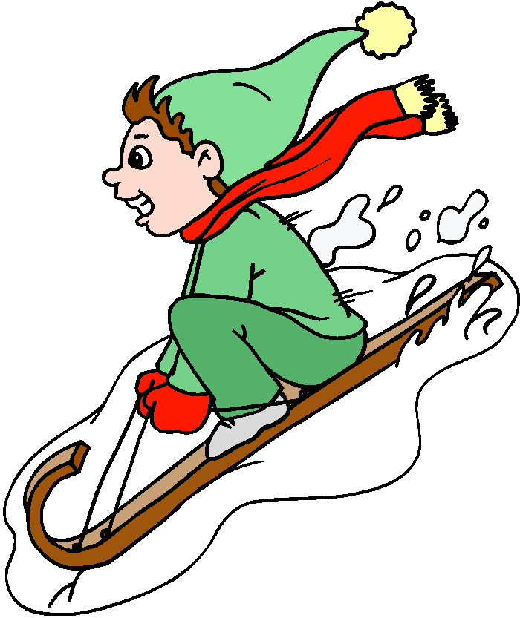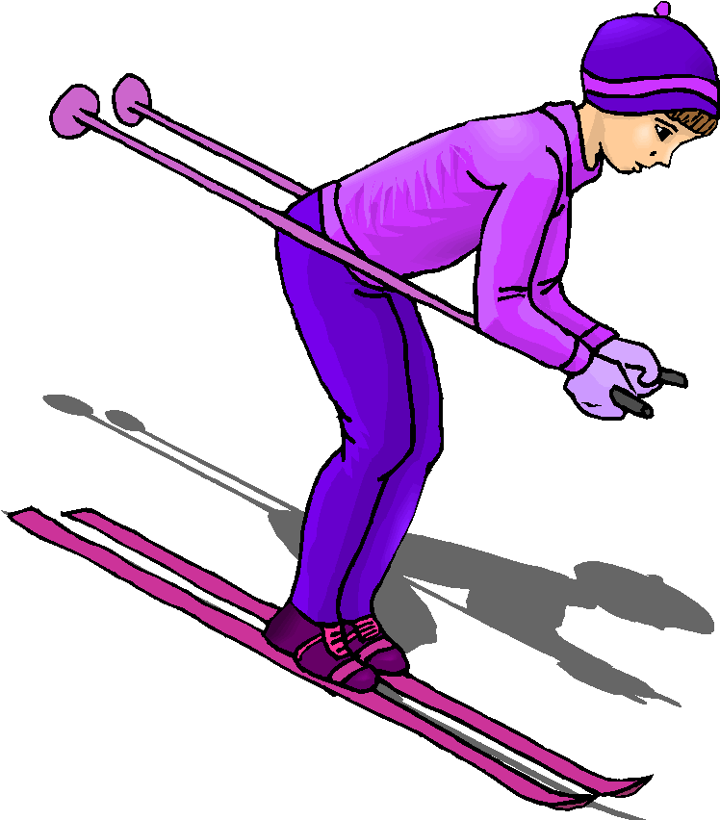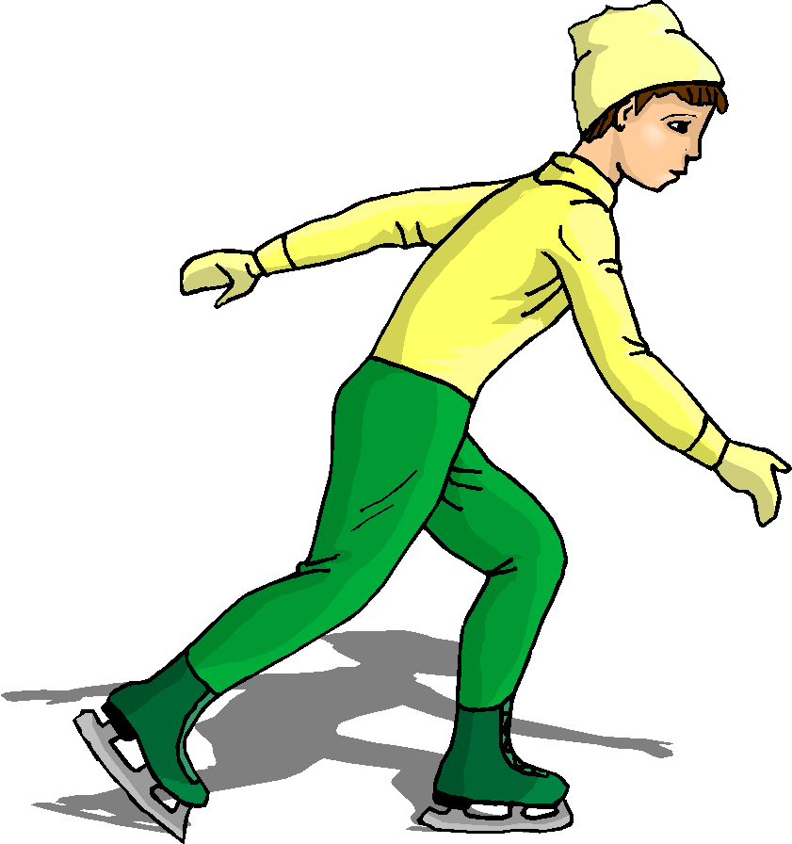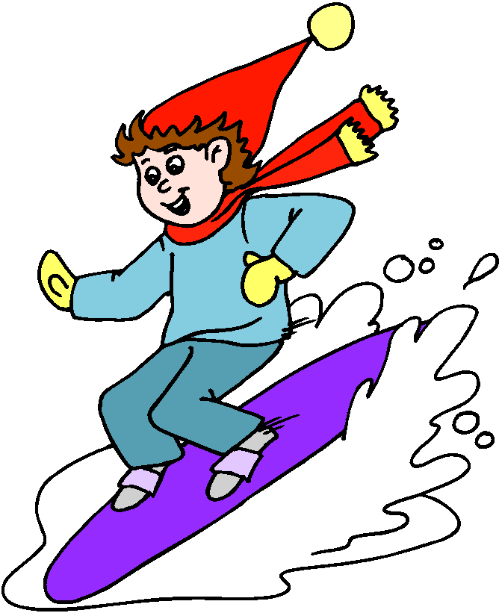

Indique sous chaque dessin la couleur des vêtements de l’histoire.

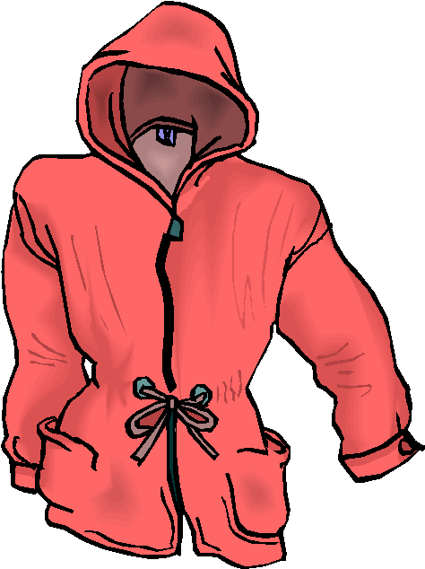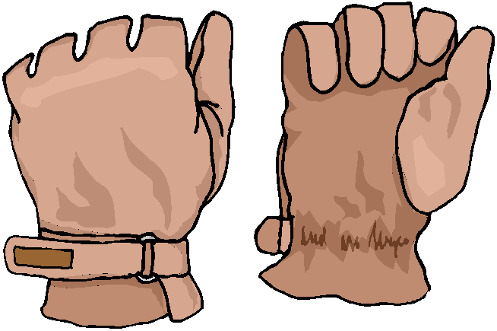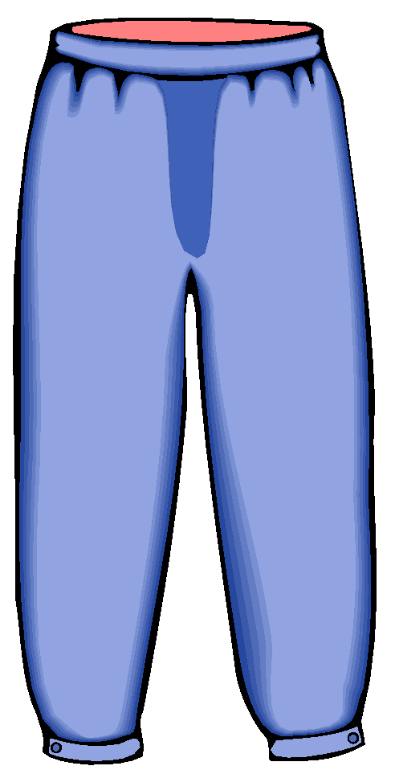

Souligne la bonne réponse.

Quand le maître fait l’appel, il y a :
-aucun absent
-un seul absent
-plusieurs absents

Lorsque César arrive en classe, il est :
-habillé en skieur
-habillé en poissonnier
-habillé normalement

Qui devait emmener César faire du ski ?
-ses parents
-sa tante
-son oncle

Comment son oncle s’est-il cassé la jambe ?
-en glissant sur une peau de banane
-en glissant sur une tranche de saucisson
-en glissant sur la neige

Le maître demande à César de retirer :
-ses gants
-son anorak
-ses chaussures

César doit faire un stage de plongée sous-marine pendant les vacances :
-d’été
-de février
-de Noël

De quelle couleur sont les chaussures de César ?
-bleues
-vertes
-rouges

Si César arrive en classe avec un masque et des palmes, il sera conduit par le maître chez :
-le poissonnier
-la directrice
-ses parents

Qui frappe à la porte de la classe au début de l’histoire ?
-un géant
-un élève
-la directrice

On le sait – on ne le sait pas

César devait partir faire du ski en Belgique.

César pleure en enlevant ses chaussures.

César ne sait pas skier
Compréhension de lecture
Andrée Otte

Un skieur à l’école

D’après « Je me perfectionne en lecture » de Christian Lamblin, Ed. Retz

Le maître vient de faire l’appel.
Tout le monde est présent sauf César.
-Personne ne sait pourquoi notre ami César est absent ce matin ?
Le maître vient juste de poser la question lorsque nous entendons un grand bruit dans l’escalier. On dirait un géant qui monte en tapant des pieds sur toutes les marches.
Le géant s’arrête devant la porte de la classe. Toc, toc, toc…
-Entrez ! crie le maître.
La porte s’ouvre et César pénètre dans la classe.
Aussitôt, nous éclatons de rire.
César est habillé comme un vrai skieur !
Un gros anorak rouge, un bonnet vert, des gants jaunes, un pantalon mauve et surtout…surtout…d’énormes chaussures de ski toutes bleues !
-Dis donc, César…dit le maître en riant, j’espère que tu as laissé tes skis au portemanteau !
César ne répond pas. Il enlève son bonnet et va poser son cartable à côté de sa table.
Ses grosses chaussures font trembler le plancher à chacun de ses pas.
-Dis donc, César…Pourrais-tu m’expliquer pourquoi tu t’es déguisé en skieur pour venir en classe ?
-Mais, maître…Je ne suis pas déguisé…
-Ah bon ? Parce que tu trouves normal de venir en classe avec des chaussures de ski ?
-C’est à cause de mon oncle !
-A cause de ton oncle ? J’aimerais avoir des explications plus précises !
-Eh bien, je devais partir faire du ski avec lui.
Mes parents m’avaient déjà acheté tout l’équipement. Même les chaussures !
Et puis, juste avant de partir, mon oncle s’est cassé la jambe en glissant sur une tranche de saucisson. Alors, bien sûr, les vacances ont été annulées…
-Je comprends ta déception, César. Mais tu sais bien que les chaussures de ski sont faites
pour le ski ! Pas pour l’école !
-Bon, maintenant, assez ri ! dit le maître en redevenant sérieux.
César, tu vas enlever tes chaussures et tu les reprendras ce soir pour rentrer chez toi.
César regarde ses belles chaussures toutes neuves. Il les enlève.
Une larme énorme tombe par terre, juste à côté de s chaussures.
-Mais non, dit le maître. Il ne faut pas pleurer…
Je suis sûr que tu pourras bientôt t’en servir. Ton oncle pourra peut-être t’emmener faire du ski pendant les vacances de février…
-Oh non, répond César. Pendant les vacances de février, c’est un autre oncle qui va
s’occuper de moi. Il veut m’emmener faire un stage de plongée sous-marine.
D’ailleurs, mes parents m’ont déjà acheté le masque et les palmes…
-Eh bien, dit le maître en se grattant la tête, j’espère que cet oncle ne tombera pas malade.
Parce que je te préviens, César, si tu arrives en classe avec un masque et des palmes,
je t’emmène directement chez le poissonnier !
Et je te plonge dans l’aquarium avec les homards !
Compréhension de lecture : Un skieur à l’école

Sans retour au texte !

Parmi ces sports, entoure celui que devait pratiquer César.

Indique sous chaque dessin la couleur des vêtements de l’histoire.

rouge jaunes vert mauve

Souligne la bonne réponse.

Quand le maître fait l’appel, il y a :
-aucun absent
-un seul absent
-plusieurs absents

Lorsque César arrive en classe, il est :
-habillé en skieur
-habillé en poissonnier
-habillé normalement

Qui devait emmener César faire du ski ?
-ses parents
-sa tante
-son oncle

Comment son oncle s’est-il cassé la jambe ?
-en glissant sur une peau de banane
-en glissant sur une tranche de saucisson
-en glissant sur la neige

Le maître demande à César de retirer :
-ses gants
-son anorak
-ses chaussures

César doit faire un stage de plongée sous-marine pendant les vacances :
-d’été
-de février
-de Noël

De quelle couleur sont les chaussures de César ?
-bleues
-vertes
-rouges

Si César arrive en classe avec un masque et des palmes, il sera conduit par le maître chez :
-le poissonnier
-la directrice
-ses parents

Qui frappe à la porte de la classe au début de l’histoire ?
-un géant
-un élève
-la directrice

On le sait – on ne le sait pas

César devait partir faire du ski en Belgique. On ne le sait pas

César pleure en enlevant ses chaussures. On le sait

César ne sait pas skier On ne le sait pas

